Deep Learning GSLC – Part C: Laporan dan Analisis

Nama: David Gaby Sahala Sinambela
NIM: 2802520293
1. Setup Eksperimen
Pada Part B saya menjalankan 6 eksperimen (B1, B2, B3, B4_noaug, B4_aug, dan B5) dengan protokol yang sama. Ringkasannya:
- Dataset: Oxford-IIIT Pet [1], [2], diambil 10 kelas (5 ras kucing dan 5 ras anjing), total 1.987 gambar.
- Split: stratified 70/15/15, yaitu 1.390 gambar latih, 298 validasi, dan 299 test.
- Model: ResNet-18 bobot IMAGENET1K_V1 untuk B1–B4 dan EfficientNet-B0 untuk B5 [3].
- Hyperparameter: input 224×224 dengan normalisasi ImageNet, batch size 32, AdamW (weight decay 0,01), dan CrossEntropyLoss.
- Early stopping: monitor val loss, patience 5, maksimal 30 epoch. Seed 42, dijalankan di Google Colab (GPU Tesla T4, PyTorch 2.11.0).
Saya sengaja memasukkan 3 pasangan ras yang mirip (Birman–Ragdoll, British Shorthair–Russian Blue, dan American Pit Bull Terrier–Staffordshire Bull Terrier). Efeknya, tugas jadi lebih susah, tapi failure analysis jadi lebih berbobot. Epoch konvergen = epoch dengan val loss terendah. Bobot dari epoch ini yang dipakai untuk evaluasi test, jadi test set hanya dievaluasi sekali per kondisi. Rujukan slide mengacu pada materi Sesi 05 [8].
2. Tabel Konsolidasi dan Kurva Pembelajaran (C1)
Kode | Strategi | Trainable Params | Learning Rate | Epoch Konvergen | Waktu Latih (s) | Val Acc | Test Macro F1
B1 | From scratch | 11.181.642 | all = 1e-3 | 15 (20) | 341,2 | 0,4933 | 0,4335
B2 | Feature extraction | 5.130 | fc = 1e-3 | 21 (26) | 379,3 | 0,8758 | 0,9066
B3 | Progressive fine-tuning | 8.398.858 | layer4 = 1e-4; fc = 1e-3 | 3 (8) | 118,5 | 0,8893 | 0,9000
B4_noaug | B3 tanpa augmentasi | 8.398.858 | layer4 = 1e-4; fc = 1e-3 | 4 (9) | 95,6 | 0,9094 | 0,9156
B4_aug | B3 dengan augmentasi | 8.398.858 | layer4 = 1e-4; fc = 1e-3 | 3 (8) | 120,0 | 0,8893 | 0,9000
B5 | Fine-tuning EfficientNet-B0 | 3.168.550 | features[6:] = 1e-4; classifier = 1e-3 | 7 (12) | 130,5 | 0,9329 | 0,9423
Tabel 1. Konsolidasi hasil kondisi B1–B5
Catatan: B1–B4 memakai ResNet-18, B5 memakai EfficientNet-B0 dengan konfigurasi B4_noaug. Angka diambil dari results.csv (koma = pemisah desimal). Angka dalam kurung = jumlah epoch yang dijalankan; waktu latih mencakup semua epoch tersebut.
Dari Tabel 1 dan Gambar 1:
- B1 paling rendah (val acc 0,4933) dan val loss-nya naik-turun tajam, sempat 2,65 di epoch 9.
- B2 naik pelan tapi stabil, dan baru konvergen di epoch 21.
- B3 paling cepat konvergen (epoch 3), tapi setelah itu training loss terus turun sampai 0,0342 sementara val loss tidak ikut turun.
- B5 (EfficientNet-B0) memberi hasil terbaik: val acc 0,9329 dan Macro F1 test 0,9423.
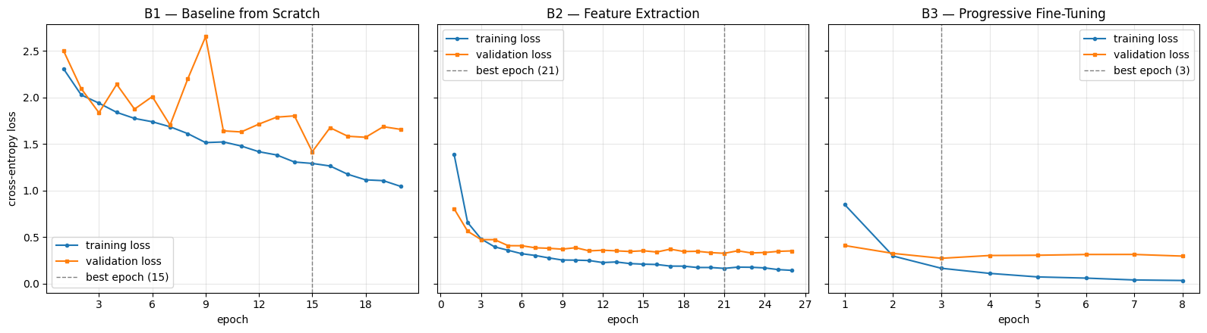
Gambar 1. Kurva training loss vs validation loss B1, B2, dan B3 (garis putus-putus = epoch konvergen)
3. Pembahasan Analisis Komparatif (C2)
- Kenapa B1 Jauh Tertinggal dari B2 dan B3?
Selisihnya besar. Val acc B1 hanya 0,4933, sedangkan B2 0,8758 dan B3 0,8893 (beda ±38–40 poin). Macro F1 test juga beda ±47 poin (0,4335 vs ±0,90). Menurut saya alasan utamanya adalah jumlah data dibanding jumlah parameter. B1 harus belajar 11,2 juta parameter dari nol hanya dengan 1.390 gambar (±8.000 parameter per gambar). Fitur dasar seperti tepi, tekstur, dan warna pun harus dipelajari dari awal. B2 dan B3 tidak perlu itu, karena sudah membawa fitur dari ImageNet yang isinya juga banyak gambar anjing dan kucing (Slide 14–15; [5]). Efeknya, B2 sudah dapat val acc 0,7181 di epoch pertama.
Residual connection (Slide 10–12; [4]) tetap membantu B1. Training loss B1 turun terus dari 2,31 ke 1,04, jadi tidak ada degradation problem. Artinya masalah B1 bukan di optimisasi, tapi di generalisasi: jarak training loss dan val loss makin lebar (1,04 vs 1,66 di epoch 20). Jadi skip connection membuat gradien bisa mengalir dengan baik, tapi tidak bisa menggantikan kebutuhan data yang banyak.
- Trade-off Performa vs Stabilitas: B2 vs B3
Untuk performa hampir sama, B3 lebih tinggi di val acc (0,8893 vs 0,8758), tapi B2 lebih tinggi di Macro F1 test (0,9066 vs 0,9000). Dengan ±300 gambar, 1 gambar = ±0,33 poin, jadi selisih val acc 1,35 poin hanya ±4 gambar. Karena arahnya juga berlawanan, saya anggap perbedaan ini masih noise (single seed).
Untuk kecepatan, B3 jauh lebih cepat. B3 konvergen di epoch 3 (118,5 detik), B2 di epoch 21 (379,3 detik). Waktu per epoch keduanya hampir sama (±14,6 vs ±14,8 detik), padahal trainable parameters beda lebih dari 1.600 kali. Artinya waktu per epoch lebih banyak habis di forward pass seluruh backbone dan loading/augmentasi gambar.
Untuk stabilitas, B2 lebih stabil. Setelah epoch 3, training loss B3 turun sampai 0,0342 tapi val loss naik ke ±0,30–0,31, jadi B3 mulai overfitting. Ini sesuai Slide 28: model yang besar mudah overfitting dan fine-tuning yang terlalu cepat bisa memicu catastrophic forgetting. B3 tetap aman karena learning rate layer4 kecil (1e-4) dan ada early stopping (Slide 16, 29). Sebaliknya, val loss B2 hampir datar setelah konvergen (0,33–0,35), karena 5.130 parameter tidak cukup untuk menghafal data latih.
Kesimpulan saya, di data sekecil ini, fine-tuning bertahap lebih cepat tapi tidak lebih akurat, sedangkan feature extraction lebih stabil dan tidak sensitif terhadap jumlah epoch.
- Peran Augmentasi dalam Meredam Overfitting (B4)
Kondisi | Train Acc (bersih) | Val Acc | Gap (Train − Val) | Val Loss Terbaik | Test Macro F1 | Waktu per Epoch (s)
B4_noaug | 1,0000 | 0,9094 | 0,0906 | 0,2801 | 0,9156 | 10,62
B4_aug | 0,9748 | 0,8893 | 0,0856 | 0,2724 | 0,9000 | 15,00
Tabel 2. Perbandingan B4 tanpa dan dengan augmentasi (konfigurasi B3)
Tanpa augmentasi, model cepat menghafal data latih: train acc 100% di epoch 4 dan training loss 0,0027 di epoch 9 (Gambar 2). Dengan augmentasi, train acc (bersih) turun ke 0,9748, jadi model tidak lagi menghafal semuanya. Tapi efeknya ke generalisasi kecil:
- Gap hanya turun 0,5 poin (0,0906 → 0,0856).
- Val acc dan Macro F1 test justru lebih tinggi tanpa augmentasi.
- Yang membaik hanya val loss terbaik (0,2724 vs 0,2801).
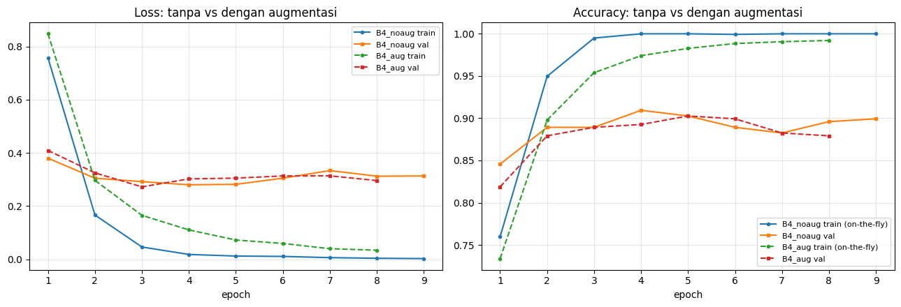
Gambar 2. Loss dan akurasi B4 tanpa augmentasi (garis penuh) dan dengan augmentasi (garis putus-putus)
Jadi di eksperimen saya, augmentasi hanya sedikit meredam overfitting dan tidak menaikkan akurasi. Ini belum sepenuhnya sesuai Slide 20. Dugaan saya:
- Early stopping sudah berhenti di epoch 3–4, sebelum overfitting merusak performa validasi.
- Fitur pretrained dan backbone yang sebagian besar beku sudah membatasi model untuk menghafal.
- Augmentasinya ringan (flip, rotasi 15°, crop 0,8–1,0, brightness/contrast 0,2), sedangkan foto hewan peliharaan memang sudah bervariasi.
Selisih val acc 0,0201 juga hanya ±6 gambar, jadi belum bisa dipastikan dengan 1 seed. Augmentasi juga menambah waktu per epoch ±41% (15,00 vs 10,62 detik). Catatan: B4_aug menghasilkan loss dan akurasi yang identik dengan B3 di setiap epoch, jadi pipeline saya terbukti deterministik.
4. Failure Analysis Model Terbaik (C3)
Model terbaik (berdasarkan val acc) adalah B5 (EfficientNet-B0). B5 salah memprediksi 17 dari 299 gambar test:  - 9: Pit Bull ↔ Staffordshire Bull Terrier.  - 5: antar ras kucing yang mirip.  - 2: Staffordshire → Beagle dan Shiba Inu.  - 1: Russian Blue → Pit Bull (lintas spesies).  Recall terendah: Staffordshire Bull Terrier (23/29 = 0,79). Delapan kesalahan dengan confidence tertinggi ada di Gambar 4 dan Tabel 3. | 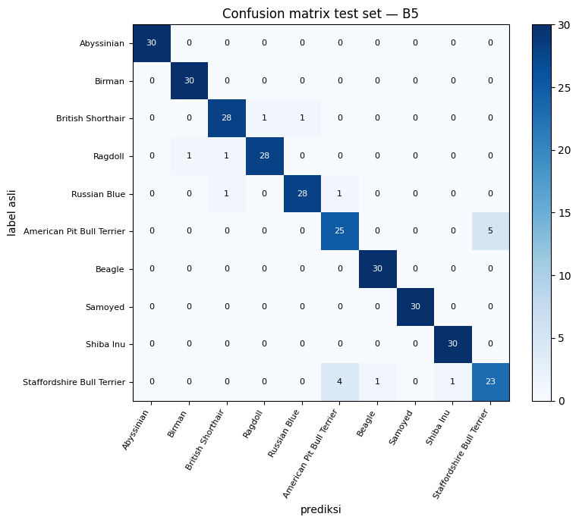  Gambar 3. Confusion matrix B5 pada test set

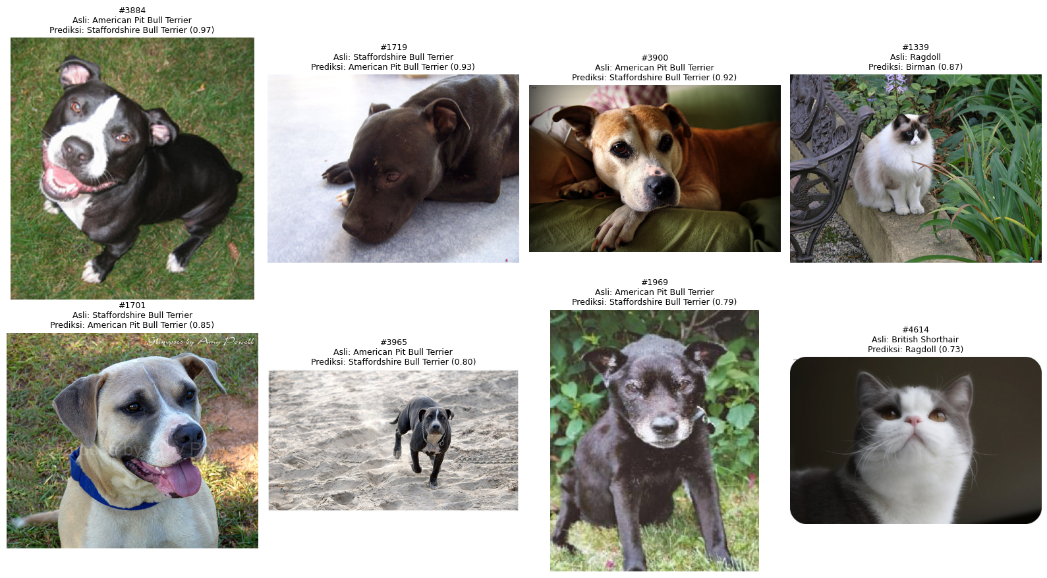
Gambar 4. Delapan gambar test yang salah diprediksi B5 (label asli, prediksi, dan confidence)
No | ID | Label Asli | Prediksi (Confidence) | Hipotesis Penyebab Kesalahan
1 | #3884 | American Pit Bull Terrier | Staffordshire Bull Terrier (0,97) | Foto diambil dari atas, jadi proporsi badan dan panjang kaki (pembeda utama kedua ras) tidak kelihatan. Warna hitam dengan blaze putih juga umum di kedua ras.
2 | #1719 | Staffordshire Bull Terrier | American Pit Bull Terrier (0,93) | Anjing sedang berbaring, hanya kepala dan bahu yang terlihat. Bulu hitam polos di latar terang membuat detail kepala kurang jelas.
3 | #3900 | American Pit Bull Terrier | Staffordshire Bull Terrier (0,92) | Close-up kepala saat berbaring, badan hampir tidak terlihat. Ada efek vignette, cahaya indoor, dan moncong yang sudah memutih (anjing tua).
4 | #1339 | Ragdoll | Birman (0,87) | Ragdoll tipe mitted punya kaki putih yang mirip “sarung tangan” khas Birman, dan keduanya bermata biru. Kucingnya juga kecil di foto dengan latar yang ramai.
5 | #1701 | Staffordshire Bull Terrier | American Pit Bull Terrier (0,85) | Bentuknya tidak tipikal Staffordshire (moncong panjang, telinga jatuh), lebih mirip Pit Bull atau ras campuran. Ada watermark di area wajah.
6 | #3965 | American Pit Bull Terrier | Staffordshire Bull Terrier (0,80) | Anjing kecil di foto dan sedang berlari ke arah kamera. Setelah resize ke 224×224, detail badannya tinggal sedikit piksel.
7 | #1969 | American Pit Bull Terrier | Staffordshire Bull Terrier (0,79) | Badan pendek dan kekar justru lebih mirip ciri Staffordshire. Anjingnya sudah tua (beruban) dan kualitas fotonya rendah.
8 | #4614 | British Shorthair | Ragdoll (0,73) | Pola bicolor abu-putih lebih identik dengan Ragdoll, sedangkan British Shorthair lebih dikenal dengan warna abu-biru polos. Kucingnya juga sedang menengadah.
Tabel 3. Hipotesis penyebab kesalahan untuk delapan sampel pada Gambar 4
Kesimpulan saya: kesalahan biasanya terjadi saat ciri pembeda utama tidak terlihat (proporsi badan untuk anjing, pola warna untuk kucing). Semua kesalahan ini juga punya confidence tinggi (0,73–0,97), jadi confidence model belum bisa dipakai untuk menandai prediksi yang meragukan.
5. Rekomendasi Rekayasa dan Batasan Eksperimen (C4)
Rekomendasi saya untuk tim engineering dengan data terbatas (±140 gambar latih per kelas, domain mirip ImageNet):
- Jangan training dari nol. B1 kalah ±47 poin Macro F1 dan tetap butuh waktu hampir 3 kali B3.
- Mulai dari feature extraction (B2) sebagai baseline (Slide 29). Cocok kalau data sangat sedikit, tidak ada validation set yang cukup untuk early stopping, atau stabilitas lebih penting.
- Pakai fine-tuning bertahap + differential learning rate + early stopping (B3) kalau ada validation set dan waktu training terbatas. Total waktunya ±3 kali lebih singkat dari B2 dengan akurasi setara.
- Untuk deployment di device dengan memori atau komputasi terbatas, pakai EfficientNet-B0 dengan fine-tuning (B5). Macro F1-nya paling tinggi (0,9423) dengan total parameter 64% lebih sedikit dari ResNet-18 (Slide 24; [6]), dan GFLOPS-nya juga lebih kecil (0,39 vs 1,81 [3]). Di Colab, waktu per epoch-nya masih hampir sama (±10,9 vs ±10,6 detik), karena loading data ikut dihitung.
- Tetap pakai augmentasi ringan sebagai pengaman, tapi jangan berharap akurasi naik kalau sudah ada early stopping.
- Kalibrasi confidence dulu (misalnya temperature scaling [7]) sebelum confidence dipakai untuk menyaring prediksi, dan tambah data foto seluruh badan untuk pasangan ras yang mirip.
Referensi
[1] O. M. Parkhi, A. Vedaldi, A. Zisserman, and C. V. Jawahar, “Cats and dogs,” in Proc. IEEE Conf. Computer Vision and Pattern Recognition (CVPR), 2012. [Online]. Available: https://www.robots.ox.ac.uk/~vgg/data/pets/
[2] PyTorch, “torchvision.datasets.OxfordIIITPet,” torchvision documentation. [Online]. Available: https://docs.pytorch.org/vision/stable/generated/torchvision.datasets.OxfordIIITPet.html
[3] PyTorch, “Models and pre-trained weights,” torchvision documentation. [Online]. Available: https://docs.pytorch.org/vision/stable/models.html
[4] K. He, X. Zhang, S. Ren, and J. Sun, “Deep residual learning for image recognition,” in Proc. IEEE Conf. Computer Vision and Pattern Recognition (CVPR), 2016. [Online]. Available: https://arxiv.org/abs/1512.03385
[5] J. Yosinski, J. Clune, Y. Bengio, and H. Lipson, “How transferable are features in deep neural networks?,” in Advances in Neural Information Processing Systems (NeurIPS), 2014. [Online]. Available: https://arxiv.org/abs/1411.1792
[6] M. Tan and Q. V. Le, “EfficientNet: Rethinking model scaling for convolutional neural networks,” in Proc. 36th Int. Conf. Machine Learning (ICML), PMLR vol. 97, 2019, pp. 6105–6114. [Online]. Available: https://proceedings.mlr.press/v97/tan19a.html
[7] C. Guo, G. Pleiss, Y. Sun, and K. Q. Weinberger, “On calibration of modern neural networks,” in Proc. 34th Int. Conf. Machine Learning (ICML), PMLR vol. 70, 2017, pp. 1321–1330. [Online]. Available: https://proceedings.mlr.press/v70/guo17a.html
[8] Hidayaturrahman, “Session 05: Advanced CNNs and Transfer Learning,” materi kuliah Deep Learning (file PPT kelas).

Lampiran: Pernyataan Penggunaan AI (AI Disclosure Statement)
Dalam tugas ini saya menggunakan dua alat AI:
1. Claude (Anthropic)
- Membantu saya memahami inti (core) dari tugas ini dan merangkum poin utama materi PPT Sesi 05.
- Sebagian besar bantuan ada di Part B: membantu membuat kode dan menyempurnakan (refinement) fitur-fitur kode.
2. Gemini (Google)
- Membantu debugging dan refinement kode.
- Membantu mencari referensi untuk Part A dan Part C.
Cara saya memverifikasi:
- Menjalankan notebook Part B dari awal sampai akhir di Google Colab (GPU T4) tanpa error.
- Mencocokkan semua angka di laporan dengan output notebook dan file log (results.csv).
- Mencocokkan rujukan slide dengan file PPT Sesi 05.
- Mengecek setiap referensi lewat link aslinya.

